СЦЕНАРИЙ
классного часа, посвященного Дню матери
10 а класс
29 ноября 2014 года

Звучит музыка №1.

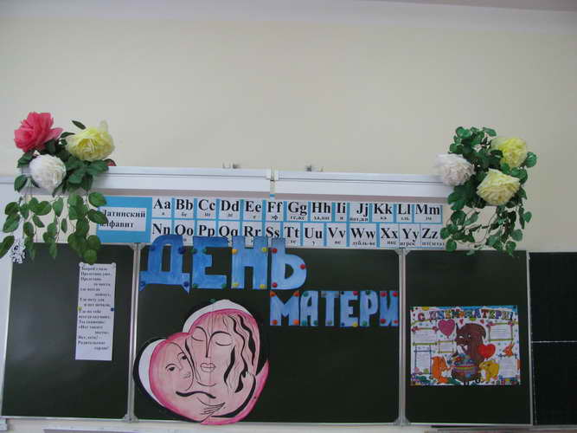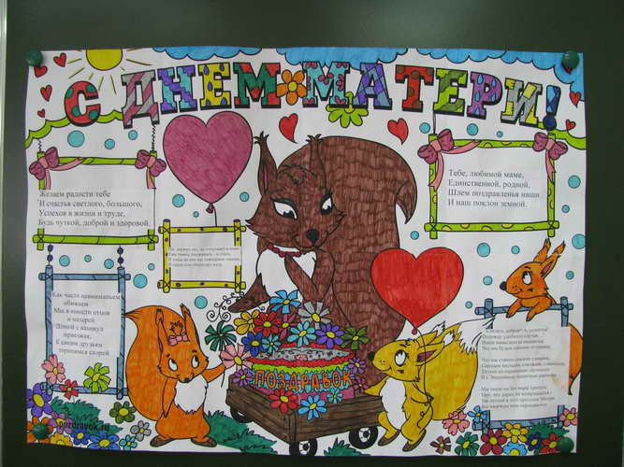

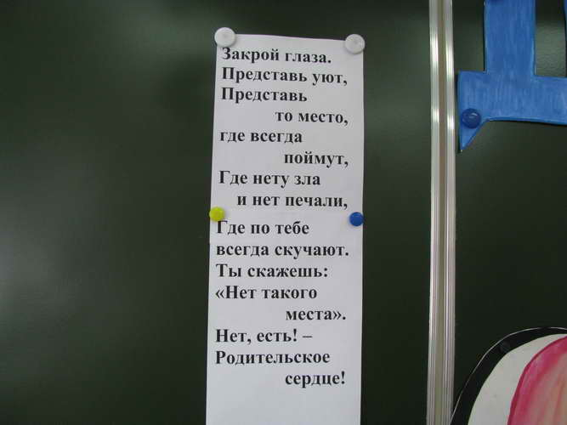
Музыка останавливается, выходят 5 учащихся.
Дети читают монтаж:
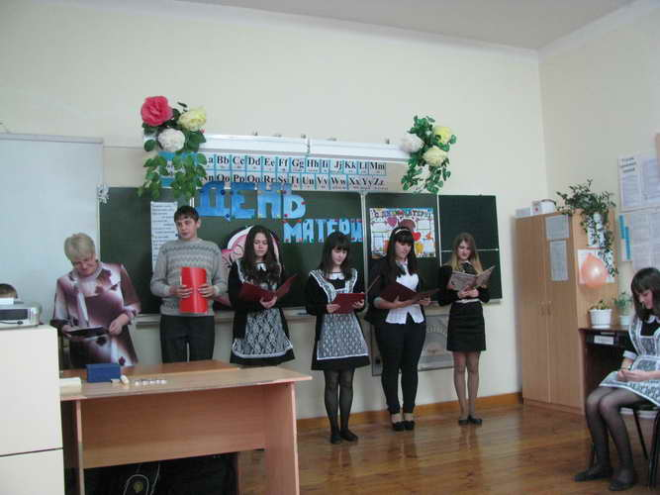
1- Скажите, откуда я взялся? - я всем задавал вопрос.
- Мне дедушка так ответил: - Нам аист тебя принес.
2 - А бабушка мне сказала: - В капусте тебя нашли.
3 - А мне сказали: - В корзинке тебя к нам в дом принесли.
4 - А папа сказал: - В магазине, в детском купили тебя!
- Ага! И для этого деньги вся собирала родня?
5- Я знаю, неправда это! Нас мама всех родила!
- Да, только не знаем ответа, где мамочка нас взяла?
4- И мне на вопрос мой папа подыскивал все слова…
2 - А я начинала сначала: - А где я до мамы жила?
3- Никто это тайну из взрослых и мне объяснить не смог.
1- Лишь мама ответила просто: - ТЫ ЖИЛ В МОЕМ СЕРДЦЕ, СЫНОК!

Дети уходят, продолжает звучать музыка №1. на фоне музыки:
Учитель 1: Добрый день, дорогие друзья, гости, ребята!

Добрый день, уважаемые дорогие наши мамы и бабушки!
Учитель: Сегодня мы с вами собрались отмечать замечательный праздник, посвящённый самому близкому, дорогому и любимому человеку- маме. 30 января 1998 года указ о его учреждении был подписан первым президентом России. Теперь день матери отмечается ежегодно в последнее воскресенье ноября.
Учитель: В этот день хочется сказать слова благодарности всем матерям, которые дарят детям нежность и ласку. Спасибо Вам!
Учитель И пусть каждой из Вас почаще говорят теплые слова ваши любимые дети! Пусть на ваших лицах светится улыбка и радостные искорки сверкают в глазах, когда вы вместе!
Учитель От всех ребят и от нас , классных руководителей хотим сказать: Дорогие, мамочки! Пусть ваши лица устают только от улыбок, а руки – от пышных букетов цветов.

Учитель Пусть ваши дети будут послушны, а мужья внимательны!

Учитель: Пусть ваш домашний очаг всегда украшают уют, достаток, любовь и счастье!

Музыка прерывается. Выходят ведущие.

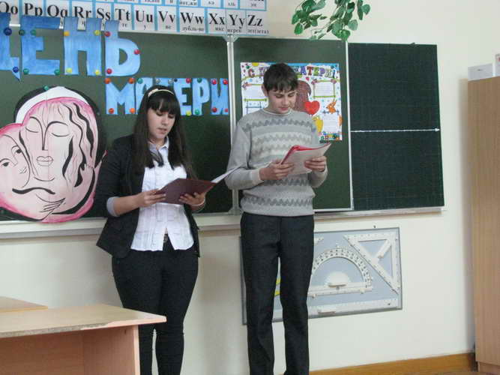
Ведущий 2:
Ты отдала нам годы
Душевного тепла,
И через все невзгоды
Всегда вперед вела.
Ведущий 1:
Тебе, любимой маме,
Единственной, родной,
Шлем поздравленья наши
И наш поклон земной.
Ведущий 2:
Желаем радости тебе
И счастья светлого, большого,
Успехов в жизни и труде,
Будь чуткой, доброй и здоровой.

Ведущий 1: Сегодня праздник мам. А в праздники принято дарить подарки. Мы решили не отступать от этой замечательной традиции, и в самом начале нашего праздника нашим милым мамам подарить… Только вот – что?

Ведущий 2: Женщины так устроены, что если подарить всем что-то одинаковое – обидятся, подумают, зачем мне то, что есть у всех?

Ведущий1: Если подарить каждой что-то особенное – обидятся, вдруг подарок соседки окажется более ценным?

Ведущий 2: Поэтому мы подарим вам то, что, с одной стороны, будет таким же как у всех, а, с другой стороны, будет восприниматься каждой из вас как что-то очень индивидуальное…
Презентация 1 мамам с фотографиями мам и детей класса.
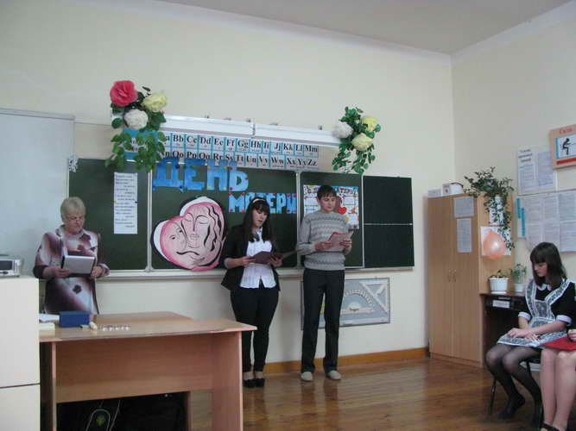
Ведущий 1: Из далекой древности, из пятого века до нашей эры, греческий философ Фалес послал нам предостережение: «Помните, что дети ваши будут обходиться с вами так же, как вы обходитесь со своими родителями».
Ведущий 2: Порой мы дерзим, грубим родителям, невнимательны к ним. Это их огорчает.
Ведущий 3: Как часто мы не ценим то, что у нас есть...
Музыка №1 (немного)
Ведущий 1:
Как часто невниманьем обижаем
Мы в юности отцов и матерей.
Домой с каникул приезжая,
К своим друзьям торопимся скорей.

Ведущий 2:
В своих подруг бросаем мы цветами,
Забыв нарвать для матери букет,
А мать нас ждет, живет и дышит нами,
Обновы шьет, готовит нам обед.

Ведущий 3:
Нас держит лес, не отпускает к маме.
Уже темно, поужинать - и спать.
И лишь во сне мы повторяем «мама»,
И наши сны оберегает мать.

Музыка замолкает.
Ведущий 1: Дети не всегда хорошо понимают, что значит для них мать. Они нередко видят в ней человека, который варит им еду, стирает, гладит, без конца учит уму-разуму, что-то позволяет, что-то запрещает или к чему-то принуждает. Но мать — это и тот человек, которому можно довериться: рассказать, как тебя подвел друг, какую нелепую ошибку ты допустил в контрольной работе, как гложет тебя раскаяние за совершенный проступок. Мама все поймет.

Чтец 1:"Сделать доброе? А, успеется!
Подожду удобного случая…"
Наши мамы всегда надеются,
Что мы будем самыми лучшими.

Что мы станем самыми умными,
Сердцем чистыми, смелыми, славными;
Только на переменках шумными
И с Энштейном талантами равными…

Мы тепло их без меры тратили,
Мол, что дарят, не возвращается -
Так пускай в этот праздник Матери
Все надежды мам оправдаются!
Ведущий: Дорогие мамы, а сейчас мы приглашаем вас поучаствовать в конкурсе Веселая викторина (Мамам и бабушкам предлагается ответить на шуточные кулинарные вопросы)
  - Хлебобулочное изделие – название русской народной сказки («Колобок»).
  - Торт, названный в честь знаменитого полководца («Наполеон»).
  - Овощ небывалой величины, который вырос у одного деда на грядке («Репка»).
  - Какую вещь «позаимствовали» домашние хозяйки у древних фараонов? (Фартук).
  - Одно яйцо варят 4 минуты. Сколько минут нужно варить 5 яиц? (4 минуты).
  - Деликатес из кабачков(икра).
  - Блюдо, приготовленное с участием коровы и курицы (омлет).
  - Абрикос, объявивший сухую голодовку (курага).
  - Картофель всмятку (пюре).
  - Любимая еда жителей Чунга-чанга (кокосы и бананы).
  - Фрукт, который обожают боксёры (груша).
  - Продукт, которым собиралась позавтракать ворона (сыр).
  - Манящая ягода (малина).
  - Варёные в воде фрукты(компот).
  - «Раздорный» фрукт (яблоко).
На фоне музыки №1 ведущие выходят.
Ведущий 1: Дети порой обижаются на мать. Известный грузинский педагог Ш. А. Амонашвили вспоминает: «Не раз в детстве я обижался на мать, и этого хотелось и того. Однако мама, которая заменяла мне и отца, погибшего на фронте, далеко не все мои желания исполняла. Она не позволяла долго играть во дворе, слоняться без дела, винила только меня, когда я ссорился с товарищами, требовала, чтобы я предупреждал, куда и надолго ли ухожу, и мне порой казалось, что мама чрезмерно строга, сердита, слишком требовательна, шагу мне не дает ступить. Сейчас я думаю: допустим, я бы следовал своим желаниям, уклонялся от разумных советов матери, что тогда? Не знаю, что бы произошло, но думаю, из меня не вышло бы ничего путного.

Ведущий 1: Мама, мамочка! Сколько тепла таит это магическое слово, которое называет человека самого близкого, дорогого, единственного. Материнская любовь греет нас до старости. Мама учит нас быть мудрыми, она переносит все наши беды вместе с нами, она нам дает жизнь.

Ведущий 2: Какими бы взрослыми ни вырастали дети, для мам они всегда останутся детьми. И волнуются за взрослых своих чад мамы нисколько не меньше, чем тогда, когда качали их в колыбели. А детям, разлетевшимся из родительского гнезда, порой некогда позвонить, приехать. И болит материнское сердце.

Ведущий 1: Материнская любовь построена на песке, который может размывать первый бурный поток первых трудностей. Но сердце матери всепонимающее и все прощающее!
Музыка замолкает.

Стихотворение Д. Кедрин «Сердце матери» прочитает Горлова Катя

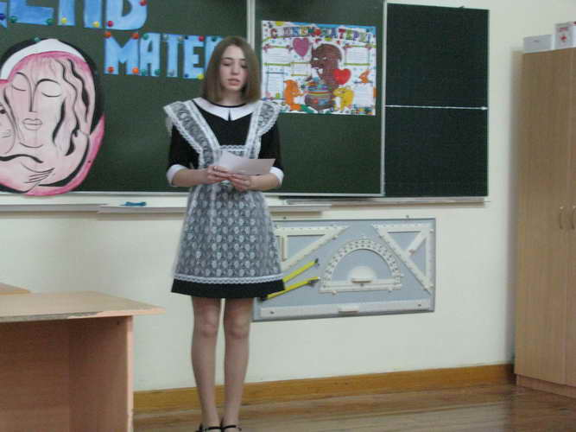
Дивчину пытает казак у плетня:
«Когда ж ты, Оксана, полюбишь меня?!
Мечом я добуду для крали своей
И звонких цехинов, и белых рублей!»

Дивчина в ответ, заплетая косу:
«Про то мне ворожка гадала в лесу.
Сказа она, мне полюбится тот,
Кто матери сердце мне в дар принесет!

Не нужно цехинов, не надо рублей,
Дай сердце мне матери старой твоей!
Я пепел его настою на хмелю,
Настою напьюсь и тебя полюблю»

Казак с того дня замолчал, захмурел,
Борща не хлебал, соломаты не ел.
Клинком разрубил он у матери грудь
И с ношей заветной отправился в путь.

В пути у него помутилось в глазах,
Взойдя на крылечко, споткнулся казак,
И матери сердце, упав на порог,
Спросило его: «Не ушибся, сынок?»

На фоне музыки слова ведущих.
1 ведущий: Роднее на Земле нет никого, чем мама,
Мама, которая нам жизнь дала!
И сколько теплых слов ей не сказали б, это мало,
Мы все хотим, чтоб долго – долго мама бы жила!
Она всегда и всюду с нами рядом:
И первые шаги, и первые слова,
И пожалеет мама, если надо,
Когда обидят нас враги.
Нас жизнь мотает по планете:
Сегодня здесь, а завтра – там,
Но мама каждый раз с улыбкой встретит,
Когда мы подойдем к родным вратам.
Мы любим мамину улыбку, руки,
И как бы не бежали все быстрей года,
И как бы не шумели внуки.
За нас переживать она не перестанет никогда!
Мама! Тебе желаем мы, родная,
Здоровья, теплых дней, добра!
И знай: ты нам нужна такая,
Как солнца луч, как воздух, как вода!

Музыка замолкает.
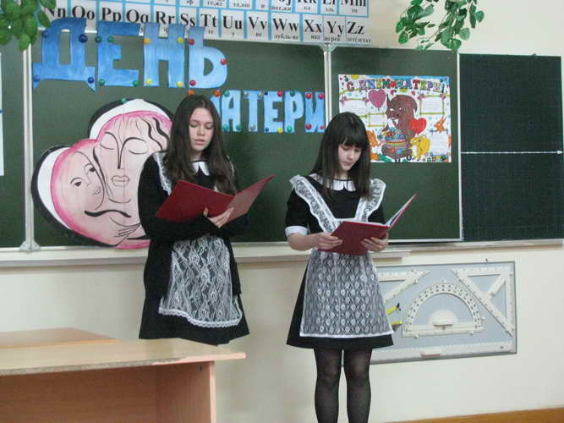
Ведущий 1: Однажды к маме пришли ее дети, споря между собой, кого из них она любит больше всех.
Мать молча взяла большую свечу, зажгла ее и сказала:
- Вот большая свеча - это я. Ее огонь - моя любовь.
Затем она взяла свечу поменьше и зажгла ее от большой свечи.
- Это мой первенец, я дала ему своего огня, свою любовь. Разве от того, что я дала огня, огонь моей свечи стал меньше? Огонь моей свечи остался прежним.
Так она зажгла столько маленьких свечей, сколько у нее было детей и расставила маленькие свечки вокруг большой. Дети увидели, что огонь большой свечи оставался таким же ярким и всем маленьким свечкам дарил одинаковое количества света и тепла.

Ведущий 2: Давайте постараемся ежедневно делать жизнь наших мам немного легче и праздничнее. Цените своих матерей, дарите им минуты радости, будьте заботливы и всегда помните, что мы все перед ними в неоплатном долгу. Пусть светом и добром отзываются в наших душах бесконечные заботы, терпение, любовь и преданность мам.

Педагог: Среди гостей, приглашённых на наше мероприятие, есть мамы, которые воспитывают троих детей. Тепла их сердец хватает на всех. Прошу поделиться частичкой своей доброты одну из присутствующих здесь мам. Право зажечь свечу предоставляется …
Мама зажигает свою свечу и от нее зажигает свечи, которые держат дети.
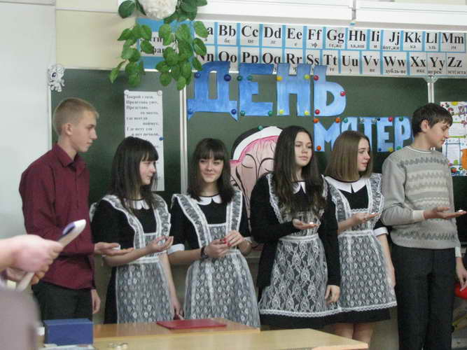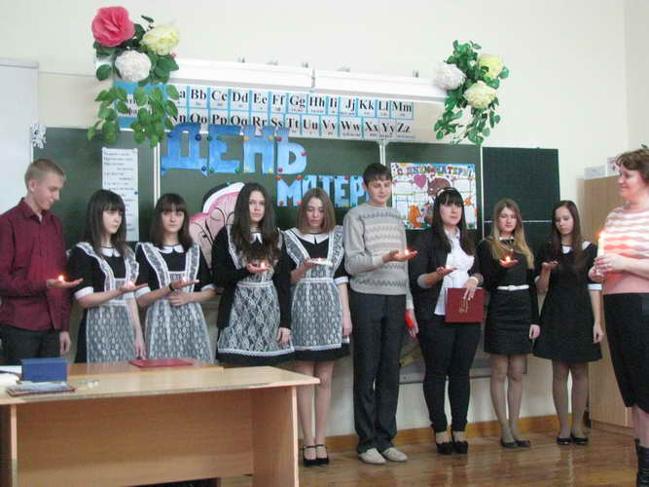

Храните, берегите в душе тепло сегодняшней встречи и помните, что какой бы ветер не дул именно огонь материнской любви согреет вас.
Учитель: Пока горят свечи, я зачитаю наказ.

Прошу вас, берегите матерей!
Теплом укройте от житейской вьюги,
Их любовь во сто крат горячей,
Чем друзей и любимой подруги!
Материнской любви не объять,
И канонов я здесь не нарушу,
Коль скажу: мать готова отдать
Свою ласку вам, нежность и душу!
Мать возьмёт на себя вашу боль,
Все терзанья, сомненья и муки!
Мать положит в дорогу хлеб – соль,
И протянет навстречу вам руки.
Пусть за шалость накажет вас строго,
Только ей никогда не лгите!
И во имя великого Бога
Матерей своих берегите!
Не оставьте их без участья,
Сей наказ запомните , дети!
Ведь не может быть полного счастья,
Если мамы не будет на свете!

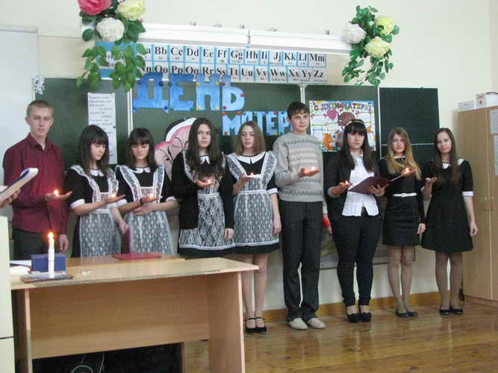
Ученик:
Простите нас, за каждую морщинку,
Ведь из - за нас бывает вам не сладко.
Простите нас за каждую слезинку,
С родной щеки, утёртую украдкой.
Ученик:
Да не коснётся ваших дней напасти!
И дай Вам Бог подольше жить на свете!
Сегодня Вам любви, здоровья, счастья
От всей души желают ваши дети.
Ученик:
Наши мамы - наша радость,
Слова нет для нас родней
Так примите благодарность
Вы от любящих детей!
2 Ведущий: Спасибо Вам, милые мамы!!! Гордые, сильные, нежные!
Живите всегда с верой, надеждой и конечно же, с большой любовью!
Демонстрируется видеоклип.
Учитель: Спасибо, уважаемые наши гости, что Вы нашли время и пришли сегодня к нам. Приходите чаще, ведь школа – это второй дом ваших детей, а значит и ваш дом. Я хочу пожелать всем присутствующим мамам любви, счастья, благополучия. Пусть будут здоровы ваши дети, пусть на глазах у вас выступают только слёзы радости.
А вам, ребята, хочу сказать: Думайте больше о своих матерях, берегите их, любите. Их любовь к вам глубока. Каждая мама мечтает, чтобы вы были хорошими людьми.
Может быть наш сегодняшний вечер, посвященный дню матери, поможет вам найти с мамой общий язык. На досуге, в тишине и одиночестве, давайте еще раз подумаем, вспомним, перечитаем все лучшее, что написано о матери. А придя домой, загляните маме в глаза, до конца верные вам глаза.
Звучит музыка №3. Классный час окончен.
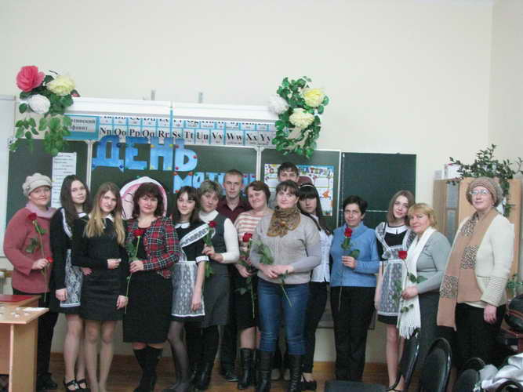
Фото на память

